4.A.1 Dominantieanalyse
Onderbouwing Scope 3 analyse Quercus
Uitgevoerd door Search Consultancy iov Quercus
02-11-2021

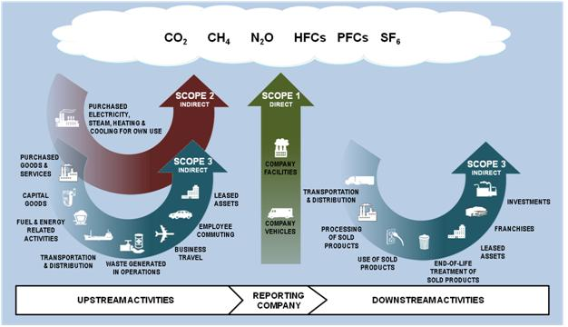

INHOUDSOPGAVE

Inleiding 3
Uitwerken van de gevolgde methodiek 4
Stap 1: Het op hoofdlijnen in kaart brengen van de waardeketen 4
Algemene beschrijving 4
Beschrijving en schema hoofdproces 5
Beschrijving primaire proces Quercus 5
Beschrijving secundair proces Quercus 5
Overzicht van uitbestede taken 5
Stap 2: Het bepalen van de relevante scope 3 emissiebronnen 6
GHG Selectiecriteria 6
Inkoop materialen voor bedrijfsvoering 6
Inkoop materialen voor activiteiten 6
Stap 3. Het identificeren van de partners binnen de keten 6
Stap 4. Het kwantificeren van de data vallende binnen de grenzen van scope 3 7
Grove bepaling scope 3 emissie 7
Belangrijkste scope 3 hoofdcategorieën 7
Keten: Het snoeien van bomen en de verwerking van snoeihout 10

Inleiding

De organisatie Quercus is sinds 2014 gecertificeerd voor niveau 5 van de CO2-prestatieladder. Zij bewaakt haar CO2-footprint voor scope 1 en 2 elk kwartaal. Daarnaast rapporteert zij elk halfjaar haar emissies en bewaakt systematisch de voortgang ten opzicht van de zichzelf opgelegde emissie reductiedoelstellingen.

Conform aspect 4.A van de CO2-Prestatieladder dient Quercus de scope 3 emissies in kaart te brengen:

4.A.1. Het bedrijf heeft aantoonbaar inzicht in de meest materiële emissies uit scope 3, en kan uit deze scope 3 emissies tenminste 1 analyse van GHG - genererende (keten van) activiteiten voorleggen.

Het is niet de bedoeling alle scope 3 emissies kwantitatief in kaart te brengen, aangezien dit een disproportionele inspanning zou vergen. Het startpunt is een analyse CO2-genererende activiteiten, op basis van de waardeketen, die relevant zijn voor het bedrijf en zijn projecten en waarover betrouwbare informatie beschikbaar is of gemaakt kan worden.

Het GHG-protocol en ISO14064-1 beschrijven een methode waarop de scope 3 uitstoot in kaart kan worden gebracht. De CO2-prestatieladder stelt deze methodiek verplicht bij het bepalen van de scope 3.

De methodiek bestaat uit 4 stappen:
- Het op hoofdlijnen in kaart brengen van de waardeketen
- Het bepalen van de relevante scope 3 emissiebronnen
- Het identificeren van de partners binnen de keten
- Het kwantificeren van de data vallende binnen de grenzen van scope 3

Dit document bevat de uitwerking van stap 1 en 2. Vervolgens zal 1 waardeketen geselecteerd worden en nader geanalyseerd in een ketenanalyse.

Uitwerken van de gevolgde methodiek
Dit hoofdstuk geeft de uitwerking van de hierboven beschreven methodiek om te bepalen wat de meest materiële scope 3 emissies van Quercus zijn.

Stap 1: Het op hoofdlijnen in kaart brengen van de waardeketen

Algemene beschrijving
Quercus voert met een team van 28 vaste medewerkers (november 2021), verdeeld over een hoofdkantoor (Eelde) en een satellietlocatie in Harderwijk de volgende activiteiten uit :
- Snoeien bomen / wegbeplanting en verwerken van afkomend hout:
Veruit de grootste activiteit (ook qua omzet) van Quercus betreft het snoeien van bomen veelal langs gemeentelijke en provinciale wegen.

- Vellen en versnipperen:
Het omzagen en versnipperen kan gebeuren na onderzoek en advies dan wel vanuit een directe opdracht.

- Onderzoek en advies:
Activiteit waarbij bomen worden onderzocht op gezondheidstoestand (rekening houdend met veiligheidsrisico’s) welke kan leiden tot velling (al dan niet met herplanting) dan wel conditionering middels groeiplaatsverbetering of zelfs verplanting

- Boomcontrole (VTA):
Eerste (visuele) inspectie naar gezondheidstoestand van bomen.

- Groeiplaatsverbetering:
Hierbij worden maatregelen genomen om de boom in een betere vitaliteitstoestand te brengen.
- Planten en verplanten:
Leveren en aanbrengen dan wel verzetten van bomen.
De korte lijnen binnen het bedrijf, de open communicatie en jarenlange ervaring kenmerken de organisatie. Alle werken/projecten worden uitgevoerd onder kwaliteitsborging en conform de hedendaagse veiligheidsnormen. Daartoe beschikt Quercus b.v. onder meer over ISO-9001, VCA**-, Groenkeur Boomverzorging, en ERBI.
Quercus heeft in Eelde en Harderwijk een kantoorgedeelte en een loods ten behoeve van opslag van materialen en materieel. Quercus bezit een eigen wagenpark en heeft een eigen materieel en machinebestand.
Veel van de werkzaamheden van Quercus vinden plaats op de projectlocaties.

Beschrijving en schema hoofdproces

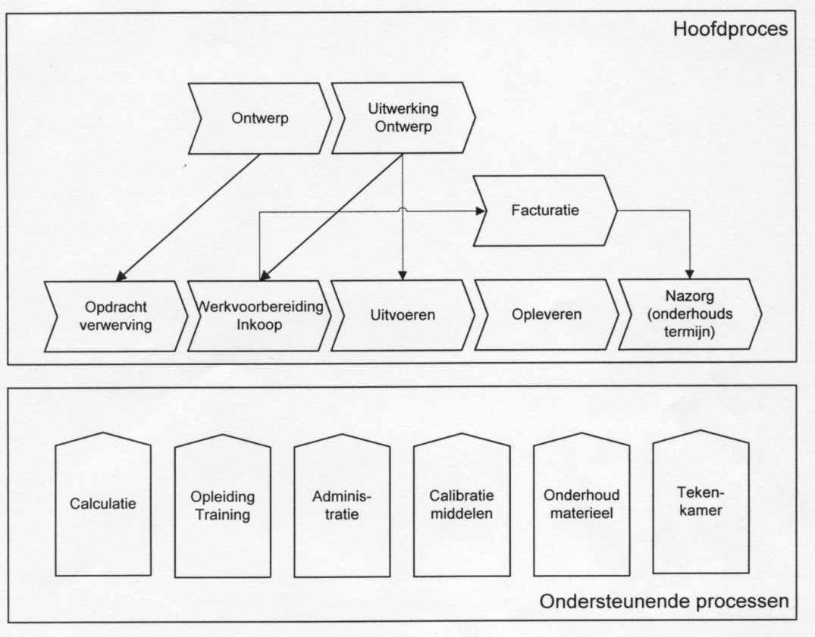

Beschrijving primaire proces Quercus
Gezien de diversiteit aan activiteiten binnen de organisatie is een eenduidige procesbeschrijving niet te geven. Binnen Quercus de volgende werkzaamheden worden onderscheiden:

- Acquisitie en opdrachtverwerving
- Ontwerp & Engineering
- Werkvoorbereiding en inkoop van materialen en arbeid
- Uitvoeren werk
- Opleveren werk
- Nazorg gedurende de onderhoudstermijn
- Afbouwen aan het eind van de levensduur, transport naar verwerking.

Beschrijving secundair proces Quercus
Op kantoor en in de werkplaatsen worden de volgende ondersteunende taken uitgevoerd:
- Calculatie
- Administratie
- Kwaliteit-Arbeid en Milieu taken
- Materiaalopslag
- Onderhoud en stalling (klein) materieel en wagenpark
- Onderhoud en magazijn gereedschap

Overzicht van uitbestede taken
Naast de activiteiten die Quercus zelf uitvoert, besteedt zij bovengenoemde taken af en toe uit en wordt personeel ingehuurd om activiteiten (mede) uit te voeren.

Stap 2: Het bepalen van de relevante scope 3 emissiebronnen

GHG Selectiecriteria
De gekozen emissie-inventarisatie moet conform het GHG-protocol voldoen aan de volgende criteria:
- Relevantie
- Mogelijkheden voor kostenbesparing
- Het voorhanden zijn van betrouwbare informatie
- Potentiële reductiebronnen
- Beïnvloedingsmogelijkheden

Omdat het kwalitatief goed uitwerken van alle scope 3 emissiebronnen praktisch niet realistisch is, mag op basis van een gedegen onderbouwing gekozen worden voor de meest relevant geachte 2 ketens. Deze zullen nader in kaart worden gebracht.

Inkoop materialen voor bedrijfsvoering
Quercus koopt materialen en diensten in die in scope 3 vallen:
- Afval: de gegenereerde uitstoot zal worden geïnventariseerd. Indien relevant wordt dit structureel opgenomen in de scope 3 inventarisatie.
- Papier: de gegenereerde uitstoot zal worden geïnventariseerd. Indien relevant wordt dit structureel opgenomen in de scope 3 inventarisatie.
- Woon-werkverkeer: de gegenereerde uitstoot zal worden geïnventariseerd. Indien relevant wordt dit structureel opgenomen in de scope 3 inventarisatie.
- Openbaar vervoer: de gegenereerde uitstoot zal worden geïnventariseerd. Indien relevant wordt dit structureel opgenomen in de scope 3 inventarisatie.

Inkoop materialen voor activiteiten
De volgende onderdelen geven een representatieve weergave van de belangrijkste ingekochte materialen:
- Brandstoffen / oliën
- Bomenzand
- Beplantingsmateriaal

Stap 3. Het identificeren van de partners binnen de keten

Enkele belangrijke ketenpartners van Quercus zijn:

- Inhuur hoogwerkers (Mateco, HWS, Gjaltema)
- Herman Oussoren loondiensten
- Actief (Prima) Personeel
- Globen personeelsdiensten

Stap 4. Het kwantificeren van de data vallende binnen de grenzen van scope 3

Grove bepaling scope 3 emissie
Conform eis 4.A.1 Handboek CO2-Prestatieladder 3.1 van d.d. 20 juni 2021 wordt de keuze voor de ketenanalyse gebaseerd op een – op grove wijze berekende – rangorde van meest materiële scope 3 emissiebronnen. Deze rangorde is bepaald op basis van twee navolgende stappen:

- Vaststellen belangrijkste scope 3 hoofdcategorieën conform Corporate Value Chain (scope 3) – Accounting and Reporting Standard (zie ook Handboek toelichting eis 4.A.1). Daarbij is vooral gekeken naar de omvang en mate van beïnvloedbaarheid als het gaat over reductiemaatregelen.
- Op basis van de analyse van de hoofdcategorieën is vervolgens een selectie van de top 6 van scope 3 subcategorieën gemaakt. De rangorde geeft aan voor welke emissies in scope 3 van Stam en Co het voor de hand ligt om een reductie aanpak op te ontwikkelen. (Tabel 3)

Belangrijkste scope 3 hoofdcategorieën
In tabel 1 wordt een beknopte toelichting gegeven hoe de verschillende scope 3 hoofdcategorieën van toepassing zijn voor Quercus met daarbij een kwalitatief bepaalde relevantie om uiteindelijk de meest materiële emissies te bepalen.

Voor de selectie is naast de wegingscriteria uit de tabel rekening gehouden met de volgende eisen:

- De ketenanalyses dienen betrekking te hebben op de projecten.
- Het bedrijf dient eigen analyses uit te (laten) voeren. Het meeliften bij de uitvoering van een betaalde opdracht van een klant kan niet gezien worden als het voldoen aan de eisen.
- Er dient een ketenanalyse te worden gemaakt voor één van de twee meest materiële emissies.
- Het resultaat van zulk een analyse dient een aanvulling te zijn op de bestaande (gepubliceerde) kennis en inzichten of anders gesteld: dient bij te dragen aan het voortschrijdend maatschappelijk inzicht.

De onderstaande tabel geeft een overzicht van de uiteindelijke top-5 meest materiële scope 3 emissies van de organisatie Quercus. Deze is gebaseerd op de lijst zoals hierboven weergegeven.
Op grond van de bovenstaande indeling is gekozen voor de keten: Het snoeien van bomen en de verwerking van snoeihout.

Tabel 1 Toelichting op wijze waarop scope 3 hoofdcategorieën van toepassing zijn voor Quercus

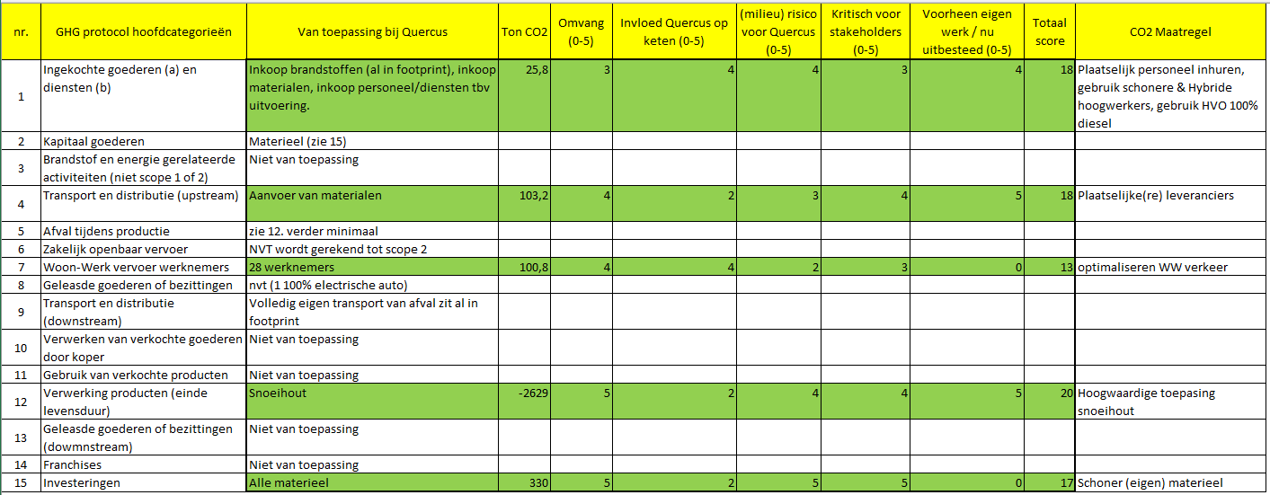

Toelichting / onderbouwing (per relevante GHG protocol)
1
SBK 294 Zand: 4,45 kg CO2 / ton zand (bron: Nationale Milieudatabase)
Schatting geleverd bomenzand per jaar 20 m3 / 30 ton
is ca. 0,1 ton derhalve rest geschat op 10 ton totaal

4
Redenering: weinig van te zeggen maar ligt gevoelsmatig in orde grootte van woon-werk verkeer

7
3.262 g CO2/l brandstof (Co2 emissielijst februari 2021)
28 medewerkers, 3 medewerkers rijden volledig elektrisch. We rekenen 25 medewerkers voor de brandstofemissie voor woon-werkverkeer.
50 km woon-werk afstand (enkel)
verbruik 1: 14 (gemiddeld voor VA, VB en CD)

12
-51 kg CO2 / kg snoeihout (bron: Nationale Milieudatabase)
schatting vrijkomend snoeihout per jaar: 51,5 ton

15
uitgangspunt is € 20= 1 kg waardoor totaal ca. 140 ton. Schatting = 70% staal, 25% PVC, 5 % glas.
1 kg staal = 2 kg CO2 (bron Hoogovens IJmuiden forum)
1 kg kunststof (PVC) = 1200 kg CO2 (bron Ketenanalyse PVC Ooms Avenhorn SKAO)
1 kg glas = 0,18 kg CO2 (bron Strukton scope 3 emissie glas SKAO)
€ 21.879 investering voor boekjaar 2020-2021 resulteert in 330 ton CO2

Keten: Het snoeien van bomen en de verwerking van snoeihout
De procesketen van het snoeien van bomen en verwerken van snoeihout blijkt goed aan de criteria van het GHG-protocol te voldoen.

Relevantie | Groot | Het snoeien van bomen is één van de belangrijkste activiteiten van Quercus.
Mogelijkheden voor kostenbesparing | Groot | Quercus wil via deze ketenanalyse nagaan of zij invloed kan uitoefenen op de financiële mogelijkheden bij het aanleveren van het snoeihout. Uiteindelijk is het streven om een zo hoogwaardig mogelijke toepassing en daarmee een zo gunstig mogelijke afzetprijs te bewerkstelligen.
Het voorhanden zijn van betrouwbare informatie | Groot | De energie gerelateerde gegevens met betrekking het snoeien en transport van snoeihout is direct afkomstig van Quercus. Voor de weergave van CO2 emissie bij de verschillende verwerkings-/toepassingsmethoden is gebruik gemaakt van wetenschappelijk onderbouwde onderzoeken van derden.
Potentiële reductiebronnen | Groot | De keuze voor de verwerkingsmethode van Quercus heeft direct invloed op de CO₂ emissie van de keten.
Beïnvloedingsmogelijkheden | Middel | Quercus kan vooralsnog als uitvoerende organisatie alleen advies geven aan opdrachtgevers (gemeenten e.d.) om te kiezen voor een bepaalde verwerkingstechniek. De uiteindelijke keuze ligt bij de opdrachtgever.

